Регулируйте счет за тепло - заключите энергосервисный контракт !
16.09.2015
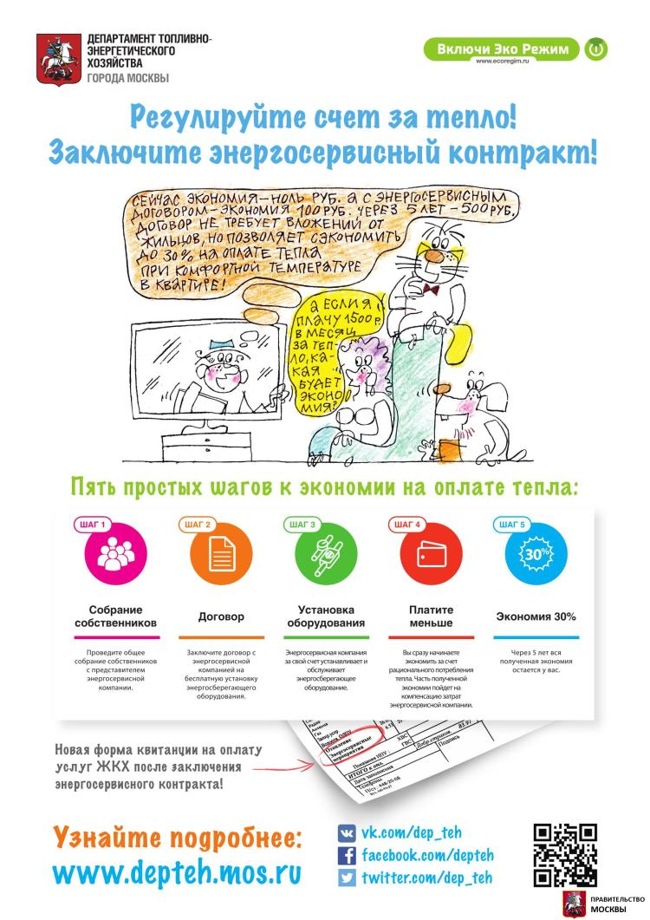

Адрес страницы: http://chertanovo-juzhnoe.mos.ru/housing-and-communal-services-and-improvement/news-housing/detail/2157981.html
Управа района Чертаново Южное города Москвы

